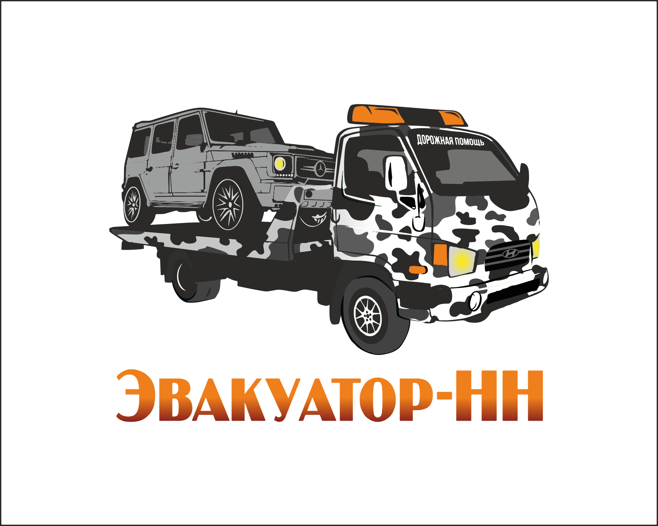 | Ип Дружков Сергей Николаевич  Инн 522701024257 Кпп 770543002 Бик 04452599  Р/с 40802810914500014976 К/С 30101810845850000999  Точка Пао Банка «ФК Открытие»  Телефон: 291-78-27 Сот. Телефон +7908-160-9602  603101, г. Н. Нижний, Ватутина 3 «а» кв. 79  E-mail: evakuator.nn@mail.ru  Сайт: evakuator-24.com

Тарифы на эвакуацию и перевозку транспортных средств

Наименование | Автомобили снаряженной массой до 2.5т | Автомобили снаряженной массой 2.5т- 4.0т
Базовый тариф* (эвакуация и перевозка ТС в пределах г.Н.Новгород) | 2 000,00 руб. | 2500 руб.
Эвакуация и перевозка ТС за пределами г.Н.Новгород | Базовый тариф + 42руб/км** | Базовый тариф + 45руб/км**
Работа в ночное время (с 22-00 до 06-00) | Базовый тариф + 50%
Сложность погрузки-выгрузки*** | +300 руб. | +500 руб.
Отсутствуют или повреждены колеса на передней оси ТС, неисправно рулевое управление, повреждена передняя подвеска ТС | +500 руб. | +700 руб.
Отсутствуют или повреждены колеса на задней оси ТС, повреждена задняя подвеска ТС | +500 руб. | +500 руб.
Подготовка к эвакуации и перевозке ТС находящегося вне проезжей части (кювет, овраг, водоем) | от 1000руб.
Простой эвакуатора по вине Заказчика | 400 руб. за каждые 30 мин. простоя
Отказ от вызова эвакуатора (ложный вызов) | 1000руб.

Стоимость услуг по эвакуации и перевозке спецтехники массой до 4.0 тонн оговаривается дополнительно.

* Базовый тариф - включает в себя эвакуацию и перевозку ТС в пределах г.Н.Новгород, время
погрузки и выгрузки составляет не более 15 мин., отсутствие простоя автоэвакуатора.
** Оплачивается полный пробег автоэвакуатора.
*** Сложность погрузки-выгрузки: - Неудовлетворительные подъездные пути.
- Плотный парковочный ряд.
- Погрузка-выгрузка из гаража.
Низкий клиренс автомобиля

Дружков Сергей
+7 908-160-96-02

